**MANUAL DE SISTEMA DE VALIDAÇÃO DE DOCUMENTOS**

Objetivo

Esse manual tem como objetivo, mostrar como funciona o sistema.

1) Você recebera um e-mail com um link para clicar e validar o documento, porem precisa ter atenção e preencher as informaçõe necessárias:

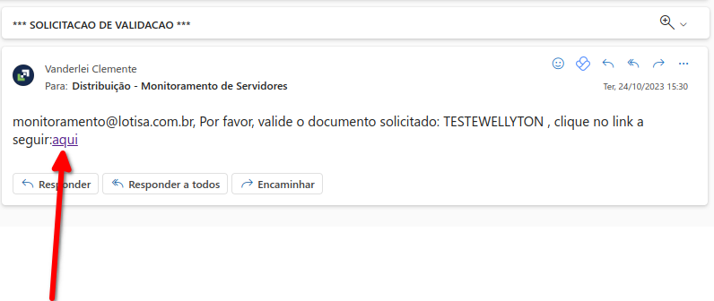

2) Ao clicar no link você acessa essa tela, onde deve entrar com as infomações que você possui.

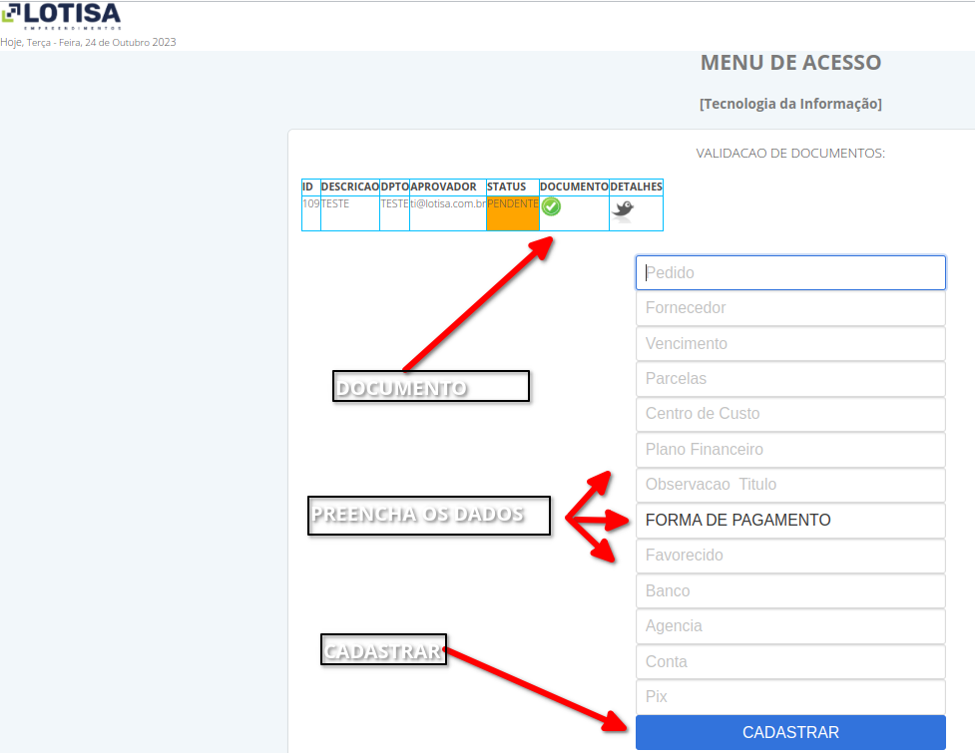

3) Apos o preenchimento o status muda para aprovado.

Você pode ver os detalhes dos dados e o financeiro é notificado.

Enquando não for validado, o sistema continuara a enviar emails.

